Vyjádřete se barvami!
Limitovaná kolekce dekorativní kosmetiky ALCINA Playful Summer Shades jaro/léto 2024
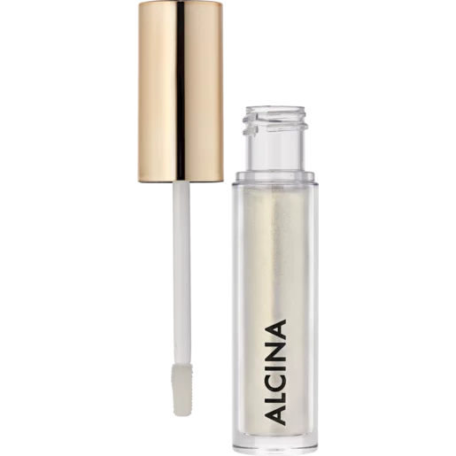
Jaro hraje všemi barvami nejen v přírodě, ale i v nové limitované kolekci dekorativní kosmetiky ALCINA Playful Summer Shades! Vedle aktuálních trendů přináší nostalgické vzpomínky na barevné sorbety, sladké ovoce a další radosti teplých dní, jak je známe z dětství. Zamilujte se do tyrkysových, mátových a růžových odstínů a dovolte své tváři rozkvést.
Novinka: Plumping Lip Gloss
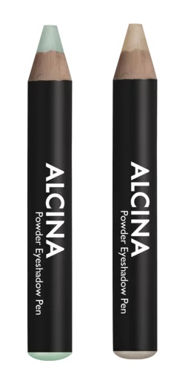
Zajistěte si opticky plnější rty jednoduše, bezbolestně a během několika vteřin. Postará se o to transparentní lesk Plumping Lip Gloss s třpytivými částečkami, který díky obsaženému mentolu stimuluje prokrvení rtů pro jejich plnější vzhled. Zároveň pomáhá vyhlazovat linky a vrásky rtů a přináší příjemný chladivý efekt. Zanechává rty výraznější, růžovější a nekonečně lesklé. Lze jej použít samostatně i přes rtěnku pro dosažení hedvábného lesku.
Doporučená prodejní cena: 460 Kč / 17 €
Novinka: Powder Eyeshadow Pen
Nechte se svést trendem pastelového líčení očí a sáhněte po očních stínech v tužce s pudrovou a hedvábně lesklou texturou. Snadno a jednoduše se nanáší, vynikají intenzivní pigmentací a potěší dlouhotrvajícím výsledkem, který na očích vydrží až 9 hodin. Stíny lze nanést jako linku, na celé víčko nebo rozmazat štětcem či prstem pro výsledek přesně podle vašich představ.

K dostání ve dvou odstínech:
- fresh mint
- pearl
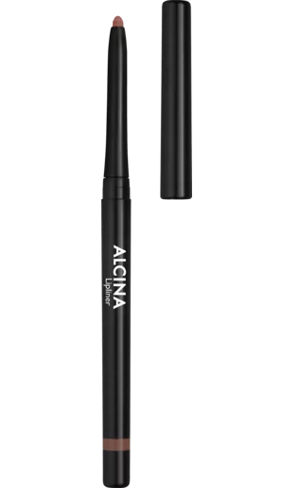
Doporučená prodejní cena: 370 Kč / 14 €
Novinka: Lipliner natural brown
S konturovací tužkou Lipliner v přirozeném odstínu natural brown můžete vykreslit kontury rtů, ale stejně tak ji lze použít na celé rty jako rtěnku. Díky tenkému tvaru umožňuje maximálně přesnou aplikaci a její textura zajišťuje dlouhotrvající výsledky. Vyniká intenzivní pigmentací, snadno přilne ke rtům a v případě potřeby ji můžete ihned po nanesení rozetřít pro dosažení požadovaného efektu.
Doporučená prodejní cena: 260 Kč / 9,60 €
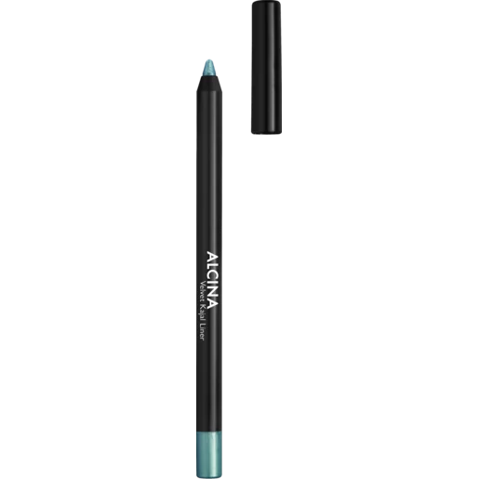
Nový odstín: Velvet Kajal Liner aquagreen
Podlehnout trendu výrazného líčení očí je s Velvet Kajal Liner v novém odstínu aquagreen tak snadné. Kajalová tužka propůjčuje očím metalický lesk a intenzivní barvu na dlouhé hodiny. Díky gelové textuře se sametovým finišem se jednoduše nanáší a můžete ji rozetřít pro kouřový efekt. Jakmile zaschne, odolává rozmazání i vodě. Tužku lze ořezat pro opravdu precizní aplikaci.
Doporučená prodejní cena: 280 Kč / 10,60 €
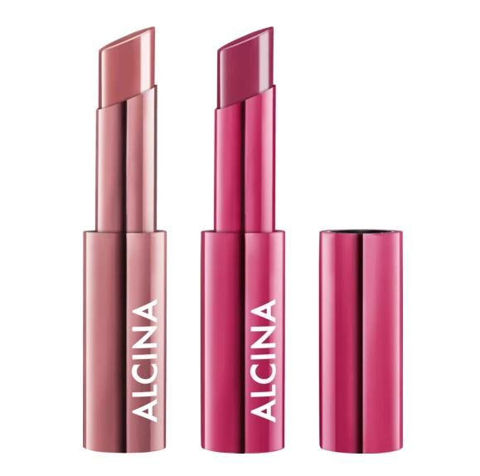
Nové odstíny: Nutri Lipstylo
Nabízí pocit jako po nanesení pečujícího oleje, finiš lesků na rty a hydratační sílu balzámů – to jsou rtěnky Nutri Lipstylo v luxusním kovovém balení na magnet. Díky nové receptuře tvořené z 87 % přírodními složkami v čele s cennými oleji a sezamovým extraktem rty intenzivně vyživují, a přitom neulpívají ve vráskách. Polotransparentní textura nechává lehce prosvítat vlastní barvu rtů a výsledný odstín tak působí velmi přirozeně. Jste připraveni na hladké, lesklé a plné rty k nakousnutí?
Nyní v dostání ve dvou nových odstínech:
- glazed rose
- glazed berry
Doporučená prodejní cena: 480 Kč / 18 €
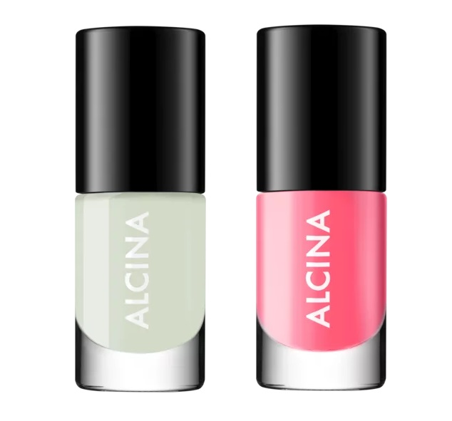
Nové odstíny: Nail Colour
Laky na nehty Nail Colour propůjčují nehtům zářivou a dlouhotrvající barvu. Vynikají intenzivním krytím a snadnou aplikací díky speciálně tvarovanému štětečku, který se přizpůsobí tvaru nehtů. Užijte si profesionální výsledek již v jedné vrstvě!
Nyní v dostání ve dvou nových odstínech:
- pink flash
- pastell mint
Doporučená prodejní cena: 180 Kč / 7 €
Obsah: 5 ml

Produkty budou dostupné v salonech spolupracujících se značkou ALCINA od března 2024.

